РАЗВИВАЕМ ЭМОЦИОНАЛЬНЫЙ ИНТЕЛЛЕКТ
Эмоциональный интеллект — это способность, которая позволяет человеку распознавать чувства, эмоции и наме-рения других людей, а также управлять своими эмоциями.
Можно выделить такие базовые эмоции как: радость, удивление, грусть, злость, отвращение, стыд, страх.
КАК ПОМОЧЬ РЕБЕНКУ РАЗВИТЬ ЭМОЦИОНАЛЬНЫЙ ИНТЕЛЛЕКТ?
В процессе развития и роста ребёнок встречает много разных эмоций. Разобраться, что именно он чувствует ребёнку бывает трудно. И самым важным, чтобы помочь ему понимать свои эмоции, будет называть их ему, отражать его эмоции и говорить, что чувствуете Вы:
- Саша, тебе сейчас грустно, потому что папа ушел
на работу.
- Маша, я сейчас злюсь, потому что ты разбила эту чашку, она была мне дорога.
- Катя, Дима плакал, потому что ему страшно. Он боится темноты, а ты выключила свет.
- Егор, тебе было интересно смотреть этот мультфильм. Мне он тоже понравился.
Вторым шагом, нужно уже продолжая проговаривать свои эмоции, интересоваться, что чувствует ребёнок (Ты сейчас злишься или тебе страшно? Что ты сейчас чувствуешь?).
Поиграйте с ребёнком в игру «Что за эмоция?», вы показывайте ребёнку картинки; где люди выражают разные эмоции и задавайте вопросы:
1. Какой из детей на картинке злится? Почему? А какой радуется?
2. Что чувствует этот мальчик? Как ты это понял?
Ниже пример картинки, которую можно использовать
для игры.

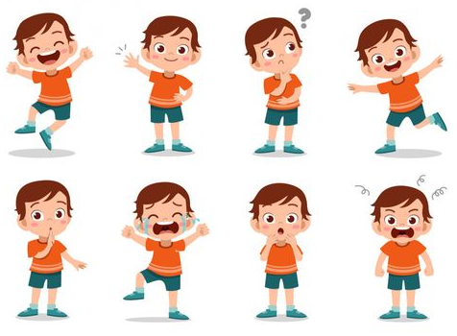
На этом этапе поговорите
с ребёнком, о том, как люди показывают свои эмоции с помощью ми-мики (движения лица: улыбка, слёзы, сведение бровей) и пантомимики (жесты: скрещенные ру-ки, общая зажатость, или наоборот раскованность в движениях).
Поиграйте с ребёнком в игру «УГАДАЙ ЭМОЦИЮ», один человек изображает эмоцию, а другие угадывают.
Дополнительно, для лучшего развития эмоционального интеллекта будет полезно затронуть тему конфликтов. Например, предложить ребёнку решить проблему, которая может закончиться ссорой.
ИГРА «РАЗРЕШИ СПОР»
1. Подруга (друг) взяла у тебя куклу (машинку) и обещала поиграть и вернуть. Но нечаянно сломал ее. Что будешь делать, как решите проблему?
2. Вы решили поиграть в игру «Магазин», но не можете решить, кто будет продавцом, а кто покупателем. Как поступить?
3. Ты играешь с любимой игрушкой, но тут приходит твой друг и просит тебя дать ему в неё поиграть, но ты не хочешь делиться. Как будете решать ситуацию?
4. Ваня случайно задел своего друга Рому рукой во время игры, тот упал и сильно ударился. Как поступить Ване? А Роме?
В результате, ребёнок научится называть свои эмоции и понимать чувства других через их жесты и выражения лица. Ребёнок задумается, что в конфликтной ситуации можно поступать по-разному, и не обязательно ссориться.

